

MOÇÃO DE PESAR /2024 GABINETE DA VEREADORA LÉA SILVA
SR. PRESIDENTE,
SRS.VEREADORES, SRAS.VEREADORAS:

A vereadora Josefa Léa da Silva Santos, que a presente subscreve, com assento nesta Egrégia Casa de Leis, vêm através desta, após ouvido o Plenário, manifestar sua solidariedade e requerer que seja encaminhada MOÇÃO DE PESAR à família, da Maria de Fátima Freire . Nest momento de dor, lamento profundamente sua partida e externo meus sinceros sentimentos aos familiares e peço que o Senhor possa prover o conforto necessário aos mesmos.

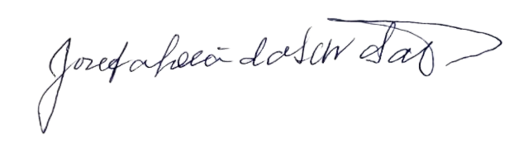
PLENÁRIO EDMILSOM FEITOSA CAVALCANTE, 03 DE AGOSTO DE 2024.

Josefa Léa da Silva SantosVereadora– CIDADANIA

